HZGP-Z-2100kVA/50kV

调感式串联谐振试验装置技术方案

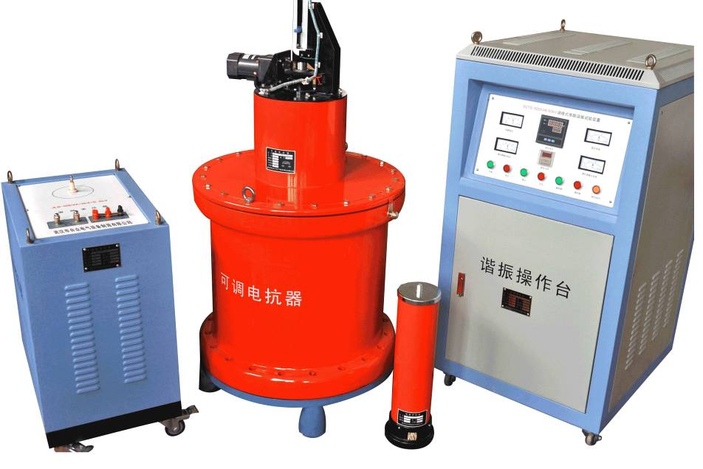

武汉市合众电气设备制造有限公司

HZGP-Z-2100kVA/50kV

调感式串联谐振试验装置

- 被试品对象
150～200MW以下水轮发电机的交流耐压试验，出口电压≤20kV，最高试验电压42kV，单相对地电容量1.8～2μF，最大对地电容量3μF。
- 系统主要技术参数及功能
- 额定容量：2100kVA；
- 额定电压：50kV；
- 额定电流：42A；
- 工作频率：工频50Hz；
- 输出电压波形畸变率：≤0.5%；
- 允许连续工作时间：额定负载下5min；过负载1.1倍1分钟；
- 额定负载下连续运行5min后温升≤65K；
- 装置自身品质因数：Q≥30；
- 系统测量精度：有效值1级；
- 输入电源：三相380V电压，频率为50Hz；
- 对被试品具有过流、过压及试品闪络保护；
- 环境温度：－15⁰C –40 ⁰C，相对湿度：≤90%RH，海拔高度≤1000米；

- 设备遵循标准
GB10229-88 《电抗器》
GB1094 《电力变压器》
GB50150-91 《电气装置安装工程电气设备交接试验标准》
DL/T 596-1996 《电力设备预防性试验规程》
GB1094.1-GB1094.6-96 《外壳防护等级》
GB2900 《电工名词术语》
GB/T16927.1～2-1997 《高电压试验技术》
- 本套装置容量及试验对象关系表
1. 150～200MW以下水轮发电机的交流耐压试验，出口电压≤20kV，最高试验电压42kV，单相对地电容量1.8～2μF，最大对地电容量3μF。

试验电流 I=2πfCU_{试} =2π×50×3×10⁻⁶×42×10³=40.5A
配置:装置额定电流取42A，装置额定电压取50kV,装置最大容量为2100kVA.分三节电抗器，一台可调电抗器为800kVA/50kV/16A/6～18H，一台固定电抗器(I):800kVA/50kV/16A/10H，一台固定电抗器(II):500kVA/50kV/10A/17H，通过组合使用能满足上述被试品的试验要求。
2.试验对象与电抗器连接关系
被试品  对象 | 电容量/电感量  范围（uf/H） | 电抗器电感量  范围（H） | 电抗器  连接方式
发电机  分层试验 | 0.6～1.2/8.5～16.9 | 6 ～18 | 一台可调电抗器
发电机  单相试验 | 1.6～2.4/4.2～6.3 | 3.75～6.4 | 一台可调电抗器与一台固定电抗器I并联
发电机  三相试验 | 2.4～3.0/3.2～4.3 | 3.0～4.6 | 一台可调电抗器与固定电抗器I,II并联
- 系统配置及其参数
  - 激励变压器HZLB-250kVA/5kV/0.4kV 1台
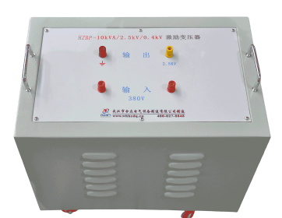
- 额定容量：250kVA；
- 输入电压：400V，单相；
- 输出电压：5kV
- 输出电流：50A
- 结 构：油浸式
- 重 量：约350kg；
- 额定运行5分钟后线圈对空气温升：≤65K;
  - 电动调压器HZDY-250kVA/380V/0～430V 1台
- 额定容量：250kVA；
- 输入电压：380V，单相；
- 输出电压：0～430V，单相；
- 结 构：单相电动调压；
- 重 量：约300kg；
  - 谐振操作台HZGP-Z-250kVA/380V 1台
- 额定容量：250kVA；
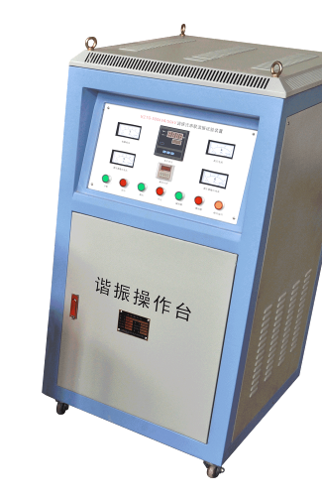
- 输入电压：380V；
- 输出电压：0～420V；
- 保护功能：零位、过流、过压及试品闪络保护；
- 重 量：约110kg；
  - 可调电抗器 DK-800kVA/50kV 1台
- 额定容量：800KVA；
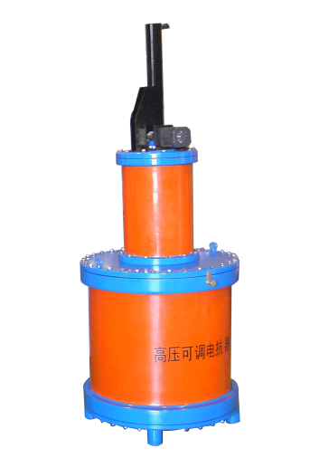
- 额定电压：50kV；
- 额定电流：16A；
- 可调电感量：6H～18H；
- 品质因数：Q≥30；
- 结 构：油浸式、带铁芯可调式；
- 数 量：1台；
- 重 量：约800kg ；
  - 固定电抗器(I) DK-800kVA/50kV 1台
- 额定容量：800KVA；
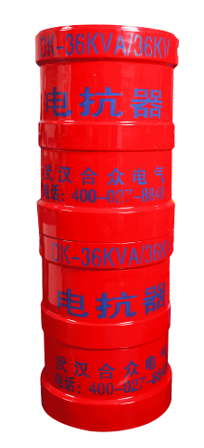
- 额定电压：50kV；
- 额定电流：16A；
- 电 感 量：10H；
- 品质因数：Q≥30；
- 结 构：油浸式
- 数 量：1台；
- 重 量：约400kg ；
  - 固定电抗器(II) DK-500kVA/50kV 1台
- 额定容量：500kVA
- 额定电压：50kV
- 额定电流：10A
- 电 感 量：17H
- 品质因数：Q≥30；
- 结 构：油浸式
- 数 量：1台
- 重 量：约350kg
  - 分压器FRC-50kV 1台
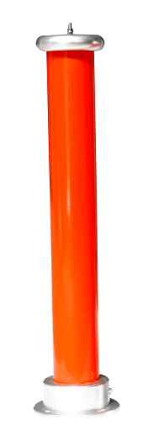
- 额定电压：50kV；
- 测量精度：交流有效值1.5级；
- 介质损耗：tgσ≤0.5%；
- 分 压 比：1000：1，
- 分压比误差：≤1.0%；
- 重 量：约10kg；
- 结 构：铝合金外包装。
- 供货清单一览表

（一）配置设备一览表
序号 | 设 备 名 称 | 型 号 及 规 格 | 单位 | 数量 | 备注
1 | 激励变压器 | HZLB-250kVA/5kV/0.4kV | 台 | 1
2 | 电动调压器 | HZDY-250kVA/380/0～430V | 台 | 1
3 | 控制台 | HZGP-Z-250kVA/380V | 台 | 1
4 | 可调电抗器 | DK-800kVA/50kV | 台 | 1
5 | 固定电抗器(I) | DK-800kVA/50kV | 台 | 1
6 | 固定电抗器(II) | DK-500kVA/50kV | 台 | 1
7 | 分压器 | FRC-50kV | 台 | 1
 | 试验联结线 |  | 套 | 1

（二）备品备件及相关资料一览表
序号 | 资 料 名 称 | 单位 | 数量 | 备 注
1 | 出厂试验报告 | 份 | 1
2 | 成套装置使用说明书 | 份 | 1
3 | 产品合格证和用户意见卡 | 套 | 1

- 装置主要特点及功能
- 反击过电压和传递过电压保护：本装置以妥善的接线方式、完善的保 护环节和能量的逐级吸收，防止反击过电压和传递过电压的侵害。经过多年的现场实践证明，试品在闪络或击穿时，可避免成套试验装置和在场试验人员不受过电压的侵害和威胁。同时也可避免被试品的故障点在闪络或击穿后不扩大损伤。
- 体积小，重量轻，安装、搬运方便，接线简单，非常适合现场使用人员
的操作。
- 调感谐振装置的主要功能有：
（1）电抗器铁芯间隙直读功能：
本装置在电抗器上安装了间隙观察孔，可直接读出铁芯的间隙，以指导操作，另外还安装了间隙限位开关及指示。
（2）耐压时间到自动降压功能：
耐压计时采用数显计时器。且当到达耐压时间时，系统会自动降压
    - 零位合闸、零起升压功能：
具有零位限位功能，如果调压器不在零位，高压输出按钮无法合上，保证系统是从零起升压。
    - 过流保护功能：
系统装有电磁式过流继电器，此继电器抗干扰能力强，动作迅速，避免试品不受过流的损伤。
    - 过压及被试品闪络保护功能：
本装置装用电子式过压闪络保护板，避免试品不受过压和闪络的侵害，且动作迅速。
    - 各试验数据实时监测功能：
可以对高压侧电压电流和低压侧的电压电流进行监测，可以更直观地了解试验情况。

